Муниципальное Бюджетное Детское Образовательное Учреждение
Шатовский детский сад

Проектная работа
«Что могут добрые слова?» 
Выполнила:
Лукьянова Лиза
Старшая группа
Мама Лукьянова Анастасия Николаевна
Воспитатель 1 категории Желтова Надежда Николаевна
Шатовка 2020 г
СОДЕРЖАНИЕ
- Введение …………………………………………………………………. 3
- Теоретическая часть……………………………………….................... 5
- Практическая часть………………….............. ...................................... 6-7
4. Выводы………………………………………………...................................7
6. Заключение………………………………………………………………… 8
7. Литература…………………………………………………………………. 9
8. Приложения………………………………………………………… 10-18

ВВЕДЕНИЕ
Здравствуйте, меня зовут Лукьянова Лиза. Мне 5 лет. Я хочу представить вам свою проектную работу «Что могут добрые слова?».
Моя мама очень любит выращивать комнатные цветы. Круглый год на нашем подоконнике цветут разноцветные фиалки, пышные хризантемы, яркий декабрист. Вместе с мамой мы ухаживаем за комнатными растениями: рыхлим землю в горшках, протираем пыль на листьях, поливаем по мере надобности, т. е. когда земля сухая. Растения у нас всегда сочные, зеленые, радуют глаз своим цветением. Но я часто слышу, как мама разговаривает с растениями, говорит им ласковые и добрые слова: «Мои хорошие, мои красавицы, мои ненаглядные, радость моя и т. д.». Я спросила маму: «Зачем ты это делаешь? Разве растения слышат тебя?» Мама ответила мне пословицей: «Доброе слово лечит, а злое убивает!»
Меня очень заинтересовало это высказывание и я решила выяснить, что это значит. Действительно ли слова обладают особой силой, такой, что могут лечить и убивать.
Моя гипотеза:
Слова - это не пустой звук, они обладают особой силой, имеющей огромное значение для всех организмов.
Цель моей работы:
Выяснить:
-как влияют слова на свойства воды;
-как влияют слова на рост и развитие растений.
Задачи:
Познакомиться с исследованиями ученых.
2.Собрать информацию и провести эксперименты по заданной теме.
3.Проанализировать полученную информацию и сделать выводы
Объект исследования:
- влияние добрых и злых слов на живые организмы.

Предмет исследования:
- человек, вода и растения
Методы исследования:
Сбор информации
Анализ собранных материалов.
Проведение опытов.
Наблюдение и изучение.
Анализ полученных результатов.

ТЕОРЕТИЧЕСКАЯ ЧАСТЬ
Сила добрых слов
Провести данную работу мне помогли мои мама и папа.
На первом этапе мы прочитали и изучили литературу на данную тему, познакомились с пословицами и поговорками о влиянии слов и узнали, что по исследованиям ученых вода имеет память и реагирует на эмоции, а так как все живые существа частично состоят из воды (и люди, и животные, и растения), то значит словом можно влиять на состояние всех живых существ.
«Доброе слово и кошке приятно!»
«Злое слово хуже дубины бьет!»
В интернете мы нашли информацию о том, что в Японии жил исследователь доктор Масару Эмото, который несколько лет изучал свойства воды, и как они меняются под воздействием музыки и слов. Он сделал более 10000 фотографий образцов воды. Масару Эмото замораживал капельки воды, которые перед тем испытывали влияние разных слов, и изучал их структуру под микроскопом. Он доказал, что под воздействием добрых слов структура воды приобретает гармоничную форму. Если же воде говорить злые слова – структура воды становится безобразной и деформированной.

ПРАКТИЧЕСКАЯ ЧАСТЬ
На втором этапе я решила выяснить, как слова влияют на свойства воды.
Опыт №1 «Влияние добрых и злых слов на воду»
Взяла 3 стеклянные банки, рис, воду. Насыпала рис в банки, залила простой водопроводной водой. Банки подписала (+), (-), (0).
В течение 10 дней первой банке я говорила добрые слова.
Вторую банку периодически ругала. Третью игнорировала. Слова я говорила, изолируя банки друг от друга.
На пятый день :
В банке «+» вода оставалась чистая , не имела запаха.
В банке «-« вода стала желтоватого цвета, на поверхности воды пленка, неприятный запах.
В банке «0» содержимое сильно закисает, много пузырьков, на поверхности появилась желтая пленка и плесень, запах неприятный.
На 10 день:
В банке «+» на поверхности воды небольшое количество пузырьков. Хлопья риса красиво висят на воде, как снег, вода имеет приятный запах.
В банке «- « вода желтоватого цвета, на поверхности воды пленка и плесень, вода имеет неприятный запах.
В банке «0» содержимое очень сильно закисло, очень много пузырьков, на поверхности желтая пленка и плесень, запах очень неприятный.

Опыт №2 «Влияние добрых и злых слов на растения»
На третьем этапе я выясняла , как влияют слова на рост растений. Ученые много раз проводили эксперименты над растениями. И доказали, что под влиянием добрых слов растения растут и развиваются гораздо лучше.
Я решила это проверить и провела свой эксперимент. Взяла семена гороха, землю, три одинаковых горшка. Семена поделила на три группы по 2 горошины в каждой.
-Первой группе горошин (пометила ее «+») я говорила добрые слова.
-Второй группе (пометила ее «-«)-говорила неприятные слова.
-Третьей группе (пометила ее «0»)- ничего не говорила (игнорировала).
Посадила семена в горшочки и стала разговаривать с ними так же, как до этого поступала с водой и рисом. (При этом, изолируя горшки друг от друга). Поливала землю по мере необходимости.
В первую очередь ростки появились в горшке «+», затем в горшке «-«.
И самыми последними в горшке «0».
На 10 день:
В горшке «+» растения самые высокие, зеленые, сочные.
В горшке «-« растения поменьше, развивались плохо.
В горшке «0» растения практически не росли.
Благодаря моему эксперименту, выдвинутая мною гипотеза нашла свое подтверждение.
Вывод
Слова - это не пустой звук, они действительно обладают особой силой, имеющей огромное значение для всех живых организмов.
Доброе слово лечит, успокаивает, радует, подбадривает, возрождает.
Злое слово ранит, тревожит, вызывает болезни, ярость, обиды, слезы, боль, отбирает надежду.

Заключение
По результатам моего исследования я сделала такое заключение:
Вода запомнила информацию, сказанную человеком и отреагировала по-разному.
Вода, которой говорили злые слова, прокисла быстрее, чем вода, которой говорили добрые слова.
А вода, которой ничего не говорили, имеет самый худший результат.
Это говорит о том, что нет ничего хуже, чем равнодушие. Добрые слова положительно влияют на всхожесть семян, на рост и развитие растений.
Плохое и равнодушное отношение к растениям, на всхожесть семян почти не влияет, но рост растений замедляется.

Литература

1. Все о воде. Энциклопедия. М. 2001.
2.Детская энциклопедия. Вторая жизнь воды. № 2-2006.
3.Масару Эмото. Послание воды. Минск. 2006.
4.Зубкова Н.М. Научные ответы на детские «Почему?». С-Петербург, 2007. 5.Главная энциклопедия о воде.
6.Интернетресурсы.

Приложение 1
Опыт № 1 «Влияние добрых и злых слов на воду»
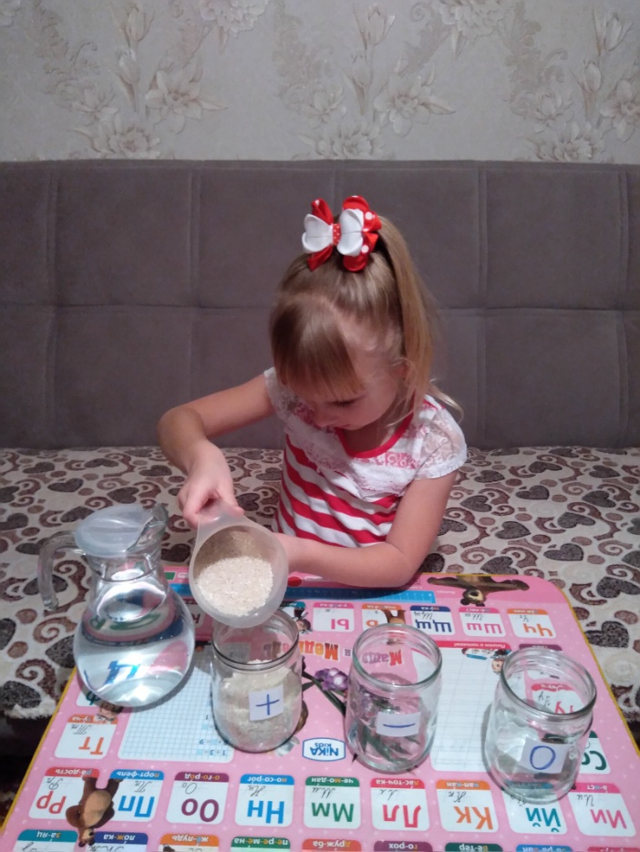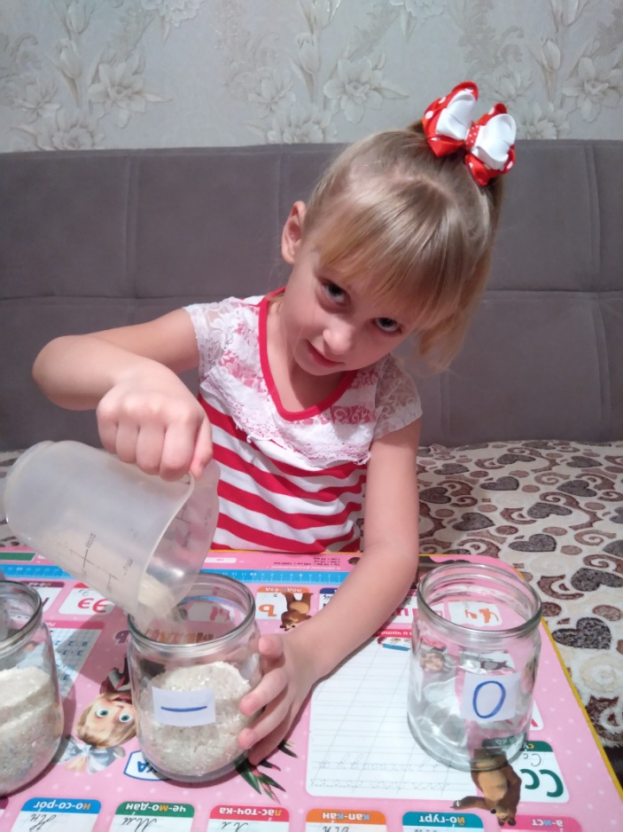
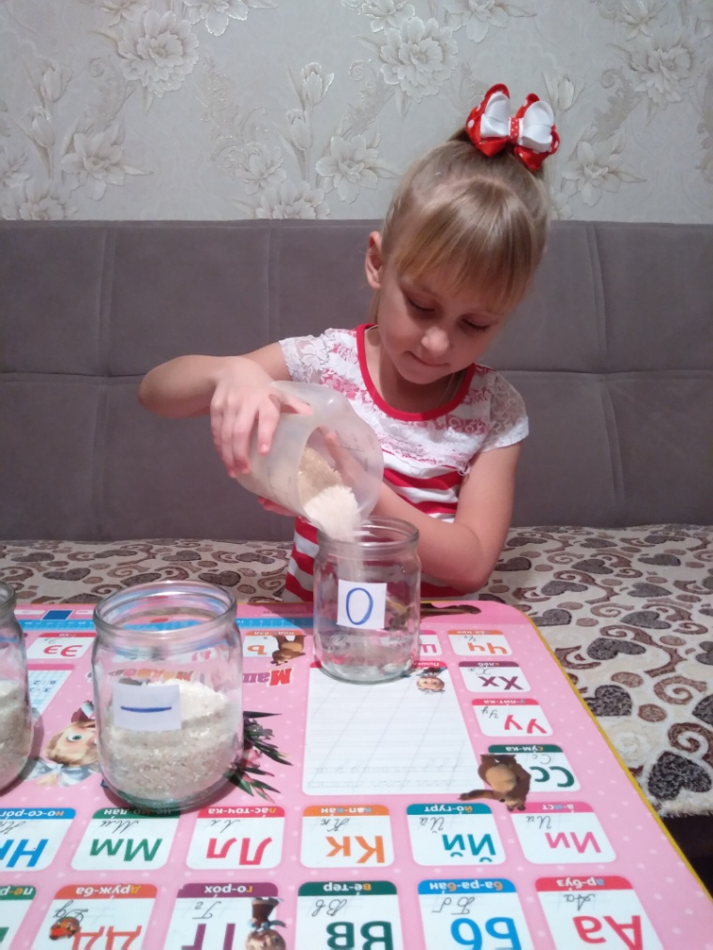

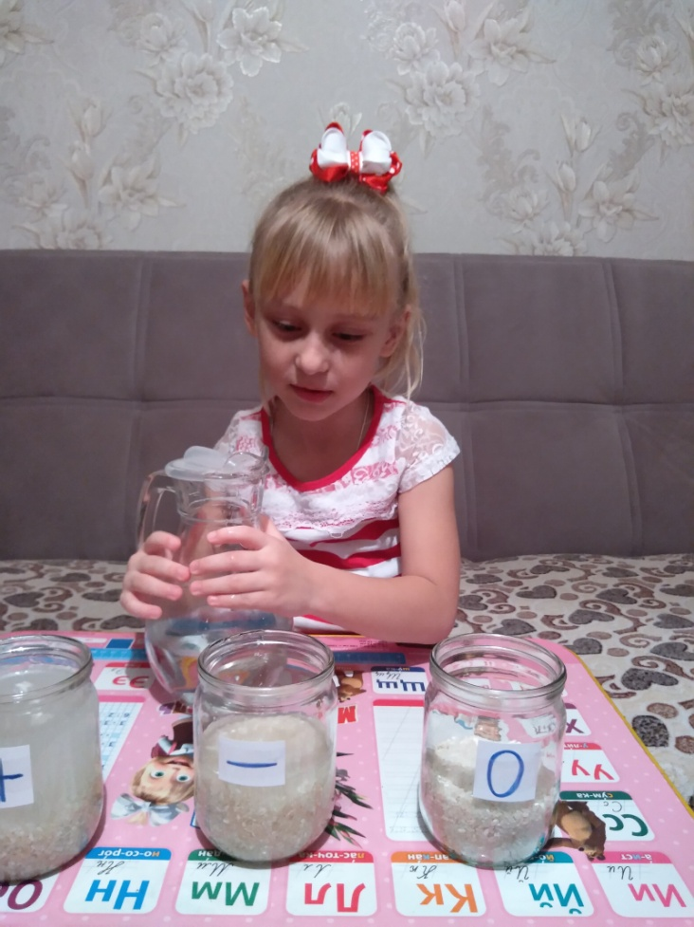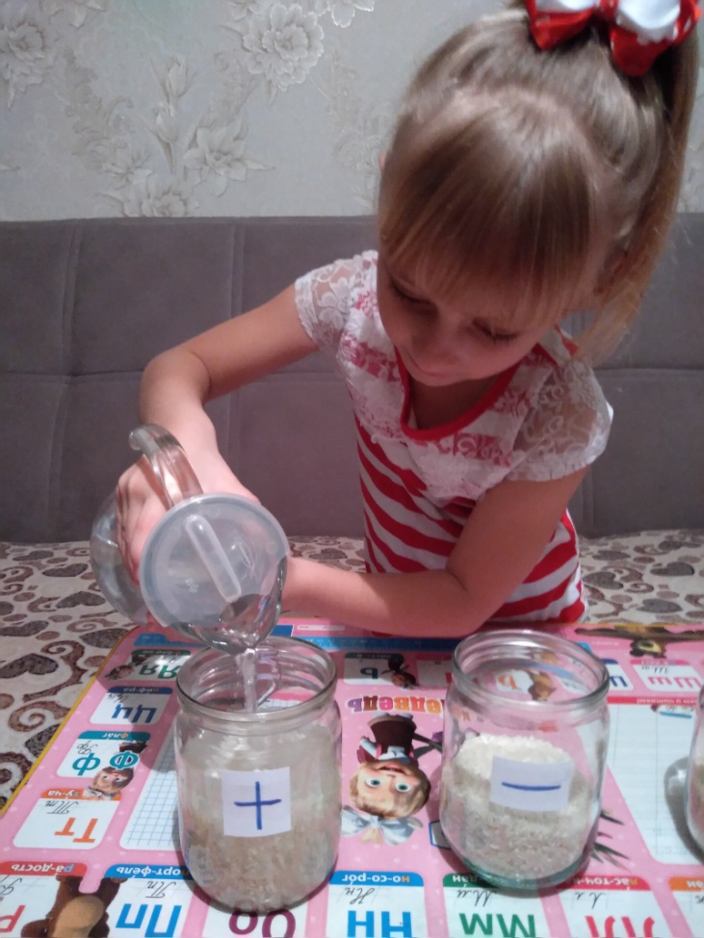

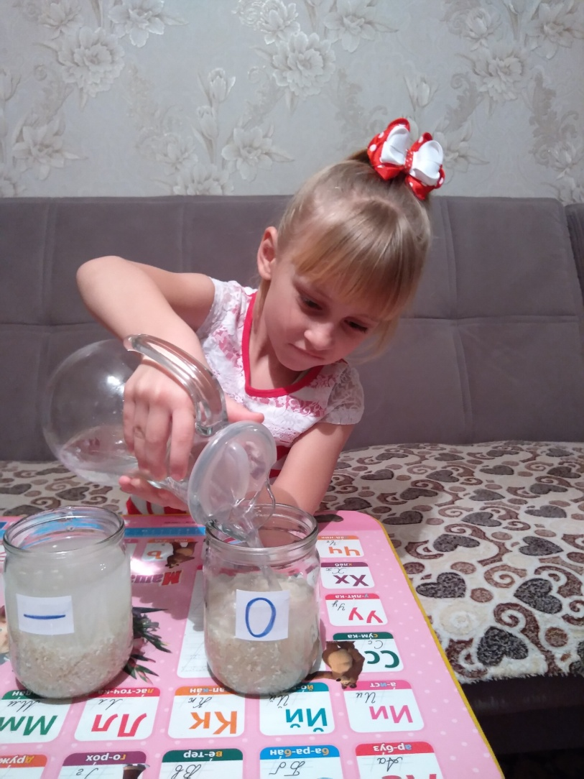

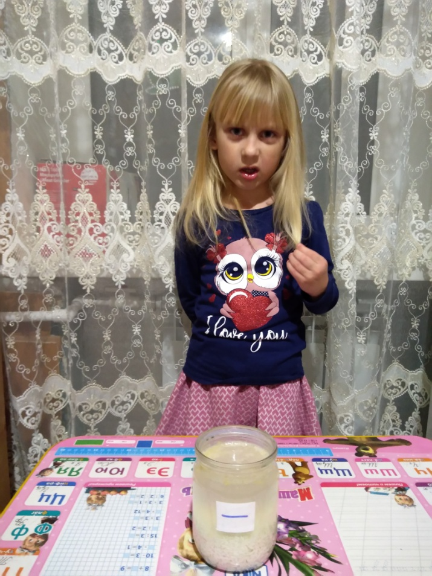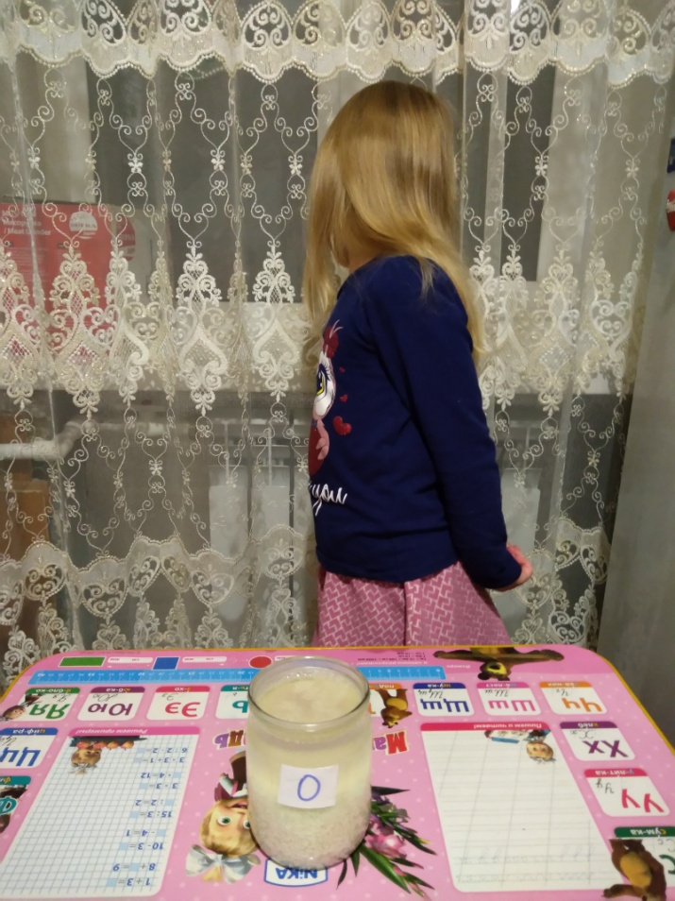

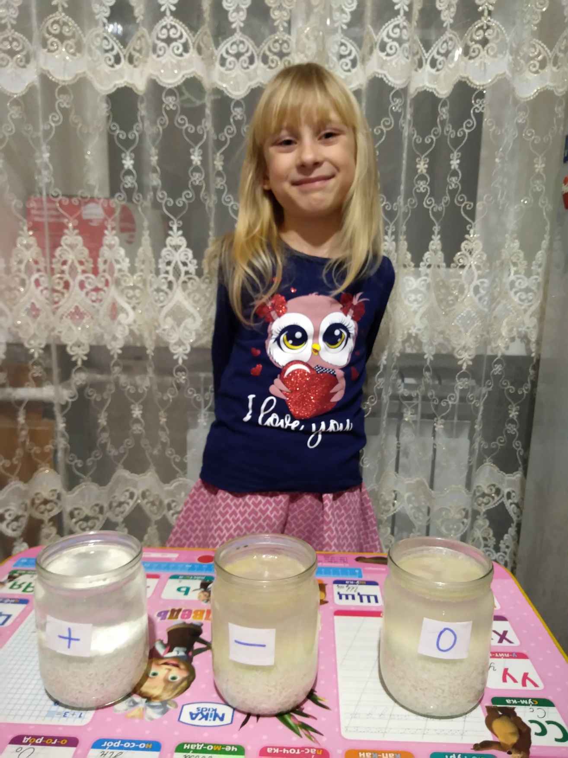

Опыт №2 «Влияние добрых и злых слов на растения»


